Утверждена
постановлением администрации
(наименование документа об утверждении, включая
_______ЗАТО Александровск
наименование органов
_____Мурманской области
органов местного самоуправления, принявших
решение об утверждении)
от ________ 2022 г. №____

Схема размещения гаражей, являющихся некапитальными

сооружениями, либо стоянки технических или других средств

передвижения инвалидов вблизи их места жительства,

подготовка которой осуществляется в форме документа

на бумажном носителе

Вид объекта: некапитальные строения дерево-металлические гаражи

Площадь земельного участка 36397 кв. м., кадастровый номер земельного участка: 51:21:0020101:9
Местоположение объекта: г. Снежногорск, ул. П. Стеблина, гаражный городок № 5, Блок № VI, №№ гаражей: 1м, 2м, 3м, 4м, 5м, 6м, 7м, 8м, б/н; блок № III, № гаража 29м; Блок № IV №№ гаражей: 25м, 26м; Блок № VIII №№ гаражей:1м, 2м, 3м, 4м, 5м, 7м, 8м; Блок № XIII, номера гаражей: 5м, 6м, 7м, 8м, 9м, 11м, 12м, 13м; Блок № XVI, №№ гаражей: 1м, 2м, 3м, 4м, 5м, 7м; Блок № I, № гаража: 33м; Блок № XIV, №№ гаражей: 1м, 4м, 5м, 6м, 7м, 8м, 9м, 12м, 13м, 14м.
Требования к внешнему виду объекта:
- окраска гаражных строений должна быть выполнена в единой цветовой гамме;
- должна сохраняться целостность конструкций гаражных строений;
- гаражные строения должны иметь габаритные размеры в ширину не более 4 м и в длину не более 6 м, иметь не более 1 этажа;
- должны быть выполнены из легких конструкций, не предусматривающих устройство заглубленных фундаментов и подземных сооружений;
- не должны иметь прочной связи с землей и конструктивные характеристики таких строений должны обеспечивать их перемещение и (или) демонтаж и последующую сборку без несоразмерного ущерба;
- не должны нарушать противопожарные требования, ухудшать визуальное восприятие городской среды и застроенных прилегающих территорий;
- хозяйствующие субъекты обязаны обеспечивать постоянный уход за внешним видом принадлежащих им объектов: содержать в чистоте и порядке, своевременно красить и устранять повреждения.

Срок размещения объекта: 10 лет
Обозначение характерных  точек границ | Координаты, м
 | X | Y
Сведения отсутствуют
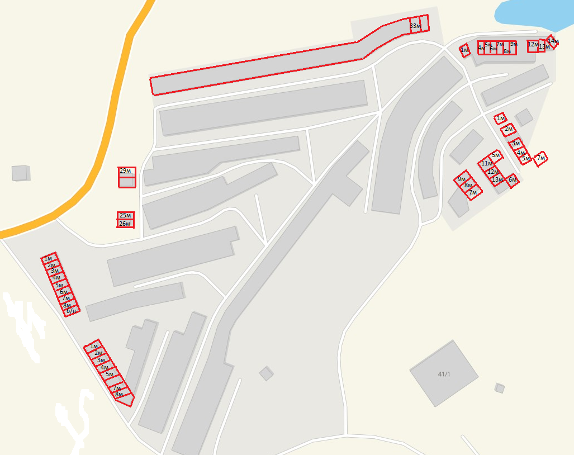

Масштаб 1: 1000

Условные обозначения:
___________ - границы земельного участка

